上海建桥学院实验报告
课程名称： 面向对象程序设计 实验类型： 设计型
实验项目名称： 类的设计与使用
实验地点： 实验日期： 年 月 日
姓名： 学号： 班级： 成绩：

一、实验目的及要求
培养面向对象的思想，要求能够用面向对象的思想去解决问题。
二、实验环境及要求
jdk1.8以上的开发环境，可使用任何编辑器。
三、实验内容及步骤
1. 已知学生类(Student)，该类中包含有如下成员变量和成员方法：
1)成员变量
年级、学院、专业、班级、姓名、面向对象程序设计、网络原理、数据库、总成绩
2)成员方法
计算总成绩
2. (1)编写MyStudent类，通过该类在程序中直接为成员变量赋值，并通过控制台输出该生的姓名、学院、专业、班级和总成绩。
(2)通过构造函数为成员变量赋值，并通过控制台输出该生的姓名、学院、专业、班级和总成绩。
(3)通过命令行为成员变量赋值，并通过控制台输出该生的姓名、学院、专业、班级和总成绩
(4)通过键盘输入为各成员变量赋值，并通过控制台输出该生的姓名、学院、专业、班级和总成绩
注意：以上的4种方法编程，输出结果均如图1-1所示
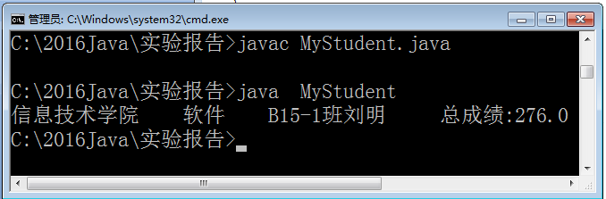
图1-1 显示结果
四、 源程序

import java.util.Scanner;
/**
* 编译时指定文件编码为utf8，不然文件中有中文，编译异常
* 正确编译命令为：javac -encoding utf8 MyStudent.java
* 执行：java MyStudent
*/
public class MyStudent {
/**
* 第一种方式
* */
public static void main(String[] args) {
MyStudent myStudent = new MyStudent();
myStudent.setGrade("B15");
myStudent.setClassName("1班");
myStudent.setName("刘明");
myStudent.setCollege("信息技术学院");
myStudent.setMajor("软件");
myStudent.setDatabase(90.0f);
myStudent.setNetworkPrinciples(95.0f);
myStudent.setObjectOrientedProgramming(91.0f);
System.out.println("第一种方式，通过在程序中直接为成员变量赋值,输出:");
System.out.println(myStudent.toString());
}
/**
* 第二种方式
* */
/*public static void main(String[] args) {
MyStudent myStudent = new MyStudent("B15","信息技术学院","软件","1班","刘明",91.0f,95.0f,90.0f);
System.out.println("第二种方式，通过构造函数为成员变量赋值,输出:");
System.out.println(myStudent.toString());
}*/
/**
* 第三种方式,命令行参数按照输入顺序，保存在args数组中
* 命令行执行命令：java MyStudent B15 信息技术学院 软件 1班 刘明 91.0 95.0 90.0
* */
/*public static void main(String[] args) {
//输入参数个数不为8
if(args.length!=8){
System.out.println("命令行输入参数异常!");
return;
}
MyStudent myStudent = getMyStudent(args);
if(null!=myStudent){
System.out.println("第三种方式，通过命令行为成员变量赋值,输出:");
System.out.println(myStudent.toString());
}
}*/
/**
* 第四种方式
* 控制台输入: B15 信息技术学院 软件 1班 刘明 91.0 95.0 90.0
*/
/*public static void main(String[] args) {
Scanner scanner = new Scanner(System.in);
System.out.println("请输入参数：");
int i = 0;
String[] params = new String[8];
while (i < 8) {
String next = scanner.next();
params[i] = next;
i++;
}
MyStudent myStudent = getMyStudent(params);
if(null!=myStudent){
System.out.println("第四种方式，通过键盘输入为各成员变量赋值,输出:");
System.out.println(myStudent.toString());
}
}*/
/**
* 使用外部参数创建MyStudent对象
* */
private static MyStudent getMyStudent(String[] args){
MyStudent myStudent = new MyStudent();
myStudent.setGrade(args[0]);
myStudent.setCollege(args[1]);
myStudent.setMajor(args[2]);
myStudent.setClassName(args[3]);
myStudent.setName(args[4]);
//下面的分数要做类型转换
String objectOrientedProgramming = args[5];
String networkPrinciples = args[6];
String database = args[7];
try {
myStudent.setObjectOrientedProgramming(Float.valueOf(objectOrientedProgramming));
myStudent.setNetworkPrinciples(Float.valueOf(networkPrinciples));
myStudent.setDatabase(Float.valueOf(database));
}catch (NumberFormatException e){
System.out.println("课程分数输入异常！");
return null;
}
return myStudent;
}
/**
* 年级、
*/
private String Grade;
/**
* 学院
*/
private String college;
/**
* 专业
*/
private String major;
/**
* 班级
*/
private String className;
/**
* 姓名
*/
private String name;
/**
* 面向对象程序设计成绩
*/
private float objectOrientedProgramming;
/**
* 网络原理成绩
*/
private float networkPrinciples;
/**
* 数据库成绩
*/
private float database;
/**
* 总成绩
*/
private float totalScore;
/**
* 构造函数
*/
public MyStudent() {
}
public MyStudent(String grade, String college, String major, String className, String name, float objectOrientedProgramming, float networkPrinciples, float database) {
Grade = grade;
this.college = college;
this.major = major;
this.className = className;
this.name = name;
this.objectOrientedProgramming = objectOrientedProgramming;
this.networkPrinciples = networkPrinciples;
this.database = database;
}
/**
* 计算总成绩
*/
public float calculateTotalScore() {
totalScore = objectOrientedProgramming + networkPrinciples + database;
return totalScore;
}
/**
* 输出打印toString
*/
@Override
public String toString() {
return this.college + "\t" + this.major + "\t" + Grade + "-" + this.className + name + "\t总成绩:" + calculateTotalScore();
}
/************************get/set方法***************************/
public String getGrade() {
return Grade;
}
public void setGrade(String grade) {
Grade = grade;
}
public String getCollege() {
return college;
}
public void setCollege(String college) {
this.college = college;
}
public String getMajor() {
return major;
}
public void setMajor(String major) {
this.major = major;
}
public String getClassName() {
return className;
}
public void setClassName(String className) {
this.className = className;
}
public String getName() {
return name;
}
public void setName(String name) {
this.name = name;
}
public float getObjectOrientedProgramming() {
return objectOrientedProgramming;
}
public void setObjectOrientedProgramming(float objectOrientedProgramming) {
this.objectOrientedProgramming = objectOrientedProgramming;
}
public float getNetworkPrinciples() {
return networkPrinciples;
}
public void setNetworkPrinciples(float networkPrinciples) {
this.networkPrinciples = networkPrinciples;
}
public float getDatabase() {
return database;
}
public void setDatabase(float database) {
this.database = database;
}
public float getTotalScore() {
return totalScore;
}
public void setTotalScore(float totalScore) {
this.totalScore = totalScore;
}
}

五、实验结果

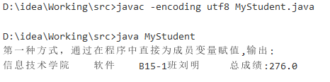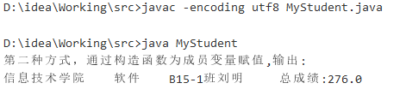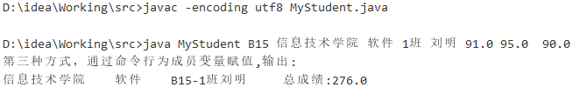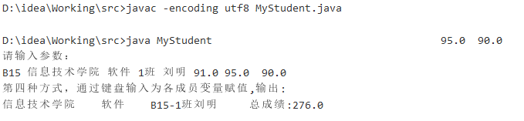

六、分析与讨论（实验过程中发现的重点与难点，请认真总结）
比较4种方式创建对象，第一种是创建对象后，然后赋值，更加灵活。第二种使用构造函数创建对象，代码量最少，但是当参数个数发生改变时，需要对构造函数做调整。第三种和第四种通过用户方式输入创建对象，需要的输入进行校验和转换，容易输入错误内容，但是在创建不同对象输出时，不需要修改源代码。

